物理试卷
一、选择题（本题共12小题．每小题4分，共48分，其中1-8为单选题，9-12题为多选题，全部选对的得4分，选不全的得2分，有选错或不答得得0分．）
1.某人沿着半径为 R的圆形跑道跑了1.75圈时，他的（ ）
A．路程和位移的大小均为3.5 πR B．路程为3.5 πR、位移的大小为$\sqrt{2}$R
C．路程和位移的大小均为$\sqrt{2}$R D．路程为0.5 πR、位移的大小为$\sqrt{2}$R
2.下列说法中错误的是（ ）
A．不可能从单一热源吸热使之完全转换为有用功而不引起其它变化
B．从单一热源吸热并全部转化为功是可能的
C．热量可以从低温物体传向高温物体
D．物体吸收热量，内能一定增大
3.在温度均匀且恒定的水池中，有一小气泡（其内部气体可视作理想气体）正在缓慢向上浮起，体积逐渐膨胀，在气泡上浮的过程中（ ）
A．气泡内的气体向外界放出热量
B．气泡内的气体与外界不发生热传递，其内能不变
C．气泡内的气体对外界做功，其内能减少
D．气泡内的气体对外界做功，同时从水中吸收热量，其内能不变
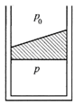
4.如图所示，一个横截面积为S的圆筒形容器竖直放置．金属圆板形活塞的下表面是水平的，上表面是倾斜的，上表面与水平面的夹角为θ，圆板的质量为M．不计圆板与容器内壁之间的摩擦．若大气压强为p0，则被圆板封闭在容器中的气体的压强p等于（ ）
A． B．
C． D．
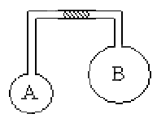
5.如图所示，两个容器A和B容积不同，内部装有气体，其间用细管相连，管中有一小段水银柱将两部分气体隔开．当A中气体温度为t_{A}，B中气体温度为t_{B}，且t_{A}＞t_{B}，水银柱恰好在管的中央静止．若对两部分气体加热，使它们的温度都升高相同的温度，下列说法正确的是（ ）
A．水银柱保持不动 B．水银柱将向左移动
C．水银柱将向右移动 D．水银柱的移动情况无法判断
6.一个体积为2的钢瓶中，装有压强为的氧气．在恒温状态下用容积的抽气筒抽气，则抽气4次后钢瓶中氧气的压强为（ ）
A． B． C． D．
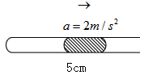
7.如图所示，一粗细均匀的玻璃管内装有5cm长的水银柱，封闭着一段空气柱，水平放置，设外界大气压p₀=75cmHg，则当玻璃管以加速度a=2m/s² 向右匀加速运动时，封闭空气柱的压强为（ ）
A．75cmHg B．76cmHg
C．77cmHg D.80cmHg
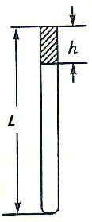
8.粗细均匀的玻璃管长L=90cm，内有齐口h=2cm长水银柱封闭一定质量气体，外界大气压p₀=76cmHg，环境温度不变，从外界缓慢加入水银，则（ ）
A．最多能加10cm水银
B．最多能加7cm水银
C．最多能加5cm水银
D．不能再加入水银
9.关于固体、液体和气体，下列说法正确的是（ ）
A.液晶像液体一样具有流动性，而其光学性质与某些多晶体相似，具有各向同性
B．固体可以分为晶体和非晶体，非晶体和多晶体都没有确定的几何形状
C．毛细现象及浸润现象的产生均与表面张力有关，都是分子力作用的结果
D．空气中水蒸气的实际压强越小，相对湿度就越大
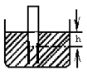
10.一根一端封闭的玻璃管开口向下插入水银槽中，内封一定质量的气体，管内水银面低于管外，在温度不变时，将玻璃管稍上提一些，下列说法正确的是，如图所示（ ）
A．玻璃管内气体压强减小
B．玻璃管内气体体积增大
C．管内外水银面高度差减小
D．管内水银柱长度增大
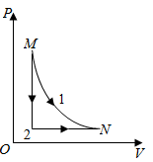
11.一定量的理想气体从状态M可以经历过程1或者过程2到达状态N，其p-V图象如图所示．在过程1中，气体始终与外界无热量交换；在过程2中，气体先经历等容变化再经历等压变化．对于这两个过程，下列说法正确的是（ ）
A．气体经历过程1，其温度不变
B．气体经历过程1，其温度降低
C．气体经历过程2，其内能减少
D．气体经历过程1的内能改变量与经历过程2的相同
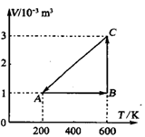
12.如图所示，一定质量的理想气体在状态A时压强为1.5×10⁵Pa，经历A→B→C→A的过程，已知B→C过程中气体做功数值是C→A过程中气体做功数值的3倍，下列说法中正确的是（ ）
A．C→A的过程中外界对气体做功300J
B．B→C的过程中气体对外界做功600J
C．整个过程中气体从外界吸收600J的热量
D．整个过程中气体从外界吸收450J的热量
二、填空题： （本题共16分，13题8分，14题8分）
13.在做“用油膜法估测分子大小”实验中，油酸酒精溶液的浓度为每1000mL 油酸酒精溶液中有油酸2mL，用滴管向量筒内滴100 滴上述溶液，量筒中的溶液体积增加1mL，若把一滴这样的溶液滴入盛水的浅盘中，由于酒精溶于水，油酸在水面展开，稳定后形成单分子油膜的形状如图所示（以下结果均保留两位有效数字）。
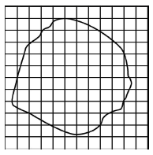
（1）一滴油酸酒精溶液含有纯油酸的体积为_________m³。
（2）油膜在坐标纸上约占_________个格（不足半格舍去，多于半格的算一个）。
（3）若每一小方格的边长为20mm，则油酸薄膜的面积约为_________m²。
（4）由以上数据，估算出油酸分子的直径约为_________m。
14.阅读文字，回答下述问题。
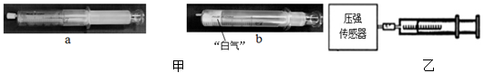
（1）向容积为50ml的注射器内注入少量酒精，并在注射器小孔内放一小段牙签，用橡皮帽堵住小孔使注射器内封闭一段气体，如图a。推动活塞压缩这段气体，拔掉橡皮帽，看到牙签飞出，同时注射器内出现大量“白气”，如图b。“白气”是酒精蒸气______形成的（填入“汽化”、“液化”、“升华”、“凝华”），这说明此过程中气体的内能______（选填“增大”、“减小”或“不变”）。
（2）小刚觉得牙签飞出是因为气体被压缩后压强增大了，由此他猜想气体压强的大小可能与气体的体积有关；他又想起自行车轮胎在夏季烈日暴晒下会爆胎，他猜想气体压强的大小可能还与______有关。在老师的帮助下，他用图乙的实验装置去探究“一定质量的气体，压强与体积的关系”，实验中保持环境温度不变且注射器管壁导热性能良好，缓慢推动活塞到某一位置，从注射器的刻度上读出体积值，待压强传感器示数稳定后读出压强值。继续缓慢推动活塞，得到多组实验数据如表：
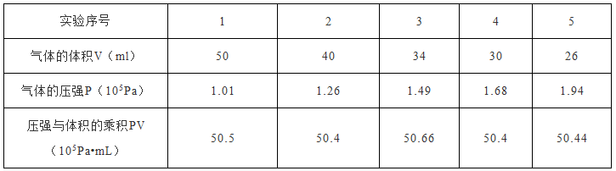

①实验中缓慢推动注射器活塞，主要目的是________________________；
②分析表中实验数据，可以初步得出的结论是______________________________。

三、计算题：（15题10分，16题10分，17题12分，18题14分）
15.有一高度为1.70m的田径运动员正在进行100m短跑比赛。在终点处，有一站在跑道终点旁边的摄影记者用照相机给他拍摄冲刺运动，记者使用的照相机快门曝光时间是1/60s，得到照片后，测得照片中人的高度为1.7×10⁻²m，胸前号码簿上模糊部分的宽度是2×10⁻³m．由以上数据求：
（1）运动员在上述冲刺时间1/60s内的位移；
（2）冲刺时的速度大小．

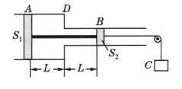
16.如图所示，两端开口的气缸水平固定，A、B是两个厚度不计的活塞，面积分别为，，它们之间用一根不可伸缩的细杆连接，B通过水平细绳绕过光滑的定滑轮与质量为M的重物C连接，静止时气缸中的空气压强p＝1.3×Pa，温度T＝540 K，气缸两部分的气柱长均为L。已知大气压强，g取10 m/s² ，缸内空气可看做理想气体，不计一切摩擦，求：
（1）重物C的质量M；
（2）逐渐降低气缸中气体的温度，活塞A将向右缓慢移动，当活塞A刚靠近D处而处于平衡状态时缸内气体的温度．

17.某医院使用的氧气瓶容积为30L，在其内部温度为27℃时，瓶内压强为40atm．按规定当使用到其内部温度至17℃且其压强降到2atm时，就应重新充气．该医院在22℃时平均每天使用0.1atm的氧气295L．求：这瓶氧气能使用的天数．

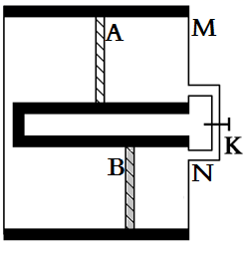
18.科研人员设计如图所示模型进行实验，M、N为两个相同汽缸水平放置，左侧是底部，右侧是顶部，都是导热的，其余部分都绝热，汽缸左侧和右侧均有细管连通，右侧的细管带有阀门K。两汽缸的容积均为V₀，汽缸中分别有A、B两个绝热活塞(质量不计，厚度可忽略)，活塞由不同的磁性材料制成，均受到左侧各自气缸底部给予的平行于侧壁的恒定的磁力作用，磁力不交叉作用。开始时K关闭，M、N两气缸内活塞左侧和N气缸内活塞右侧充有理想气体，压强分别为p₀和p₀/4；A活塞在汽缸正中间，其右侧为真空；B活塞右侧气体体积为V₀/3，两个活塞分别在磁力束缚下处于稳定状态（不计活塞与汽缸壁间的摩擦）。已知活塞面积均为S，外界温度为T₀，并保持不变。求：
（1）稳定状态下，A、B活塞受到的磁力F_{A}、F_{B}分别是多少？
（2）现使两汽缸左侧与一恒温热源接触，A活塞缓慢向右移动至M汽缸最右端，且与顶部刚好没有接触，求恒温热源的温度T？
（3）完成（2）问过程后，两汽缸左侧保持与恒温热源接触，并打开K，经过一段时间，重新达到平衡后，求此时M汽缸中A活塞右侧气体的体积V_{x}．

答案
1.答：B
2.答：D
3.答：D
4.答：D
5.答：B
6.答：D
7.答：B
8.答：A
9.答：BC
10.答：ABC
11.答：BCD
12.答：AC
13.2.0×10⁻¹¹ 70（68~72） 7.1×10⁻¹⁰（6.8×10⁻¹⁰~7.4×10⁻¹⁰）
①一滴油酸酒精溶液含有纯油酸的体积为
②油膜在坐标纸上约占70（68~72）个格。
③一滴油酸酒精溶液含有纯油酸的体积为
④估算出油酸分子的直径约为
14.
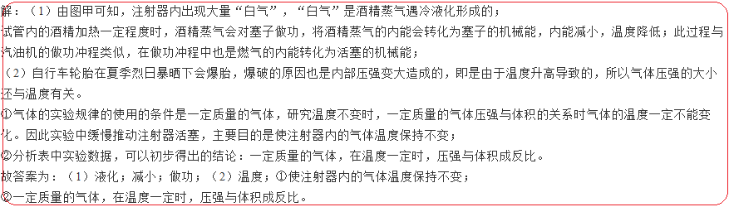
15.
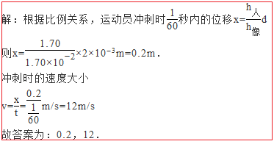
16.答：（1）3kg（2）360K
解：（1）活塞整体受力处于平衡状态，则有：
代入数据解得：M=3 kg。
（2）当活塞A靠近D时，活塞整体
受力的平衡方程没变，气体压强不变，根据气体的等压变化有：
解得：．

17.解：根据，当压强为2atm，温度为17℃时氧气瓶内氧气的体积： ；
医院一天使用的氧气在压强为2atm，温度为17℃时的体积： ，
则这瓶氧气能使用的天数为天
所以只能使用37天。
18.
答：（1）F_{A} =p₀S，F_{B}=p₀S（2） T=T₀（3）T=T₀
解得V_{x}=V₁=，另一解V_{x}=V₁=
解：
(1)由活塞平衡可知：F_{A} =p₀S，p₀S=F_{B}＋，得 F_{B}=p₀S
(2)由等压变化：
解得T=T₀
(3)打开活塞后，A活塞降至某位置，B活塞升到顶端，汽缸右部末温等于T₀，汽缸左部保持温度T等温变化．
设A活塞右侧气体压强为p₁，则：
设A活塞左侧气体压强为p₂，则：p₂=p₁＋F_{A}/S =p₁＋p₀
所以有
联立上述方程有：
解得V_{x}=V₁=，另一解V_{x}=V₁=，不合题意，舍去．

